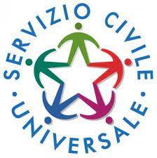

Servizio Civile Universale: pubblicato il Bando per la selezione di 71.550 operatori volontari:
SCADENZA ORE 14:00 DEL 10/02/2023

La Presidenza Del Consiglio Dei Ministri - Dipartimento Per Le Politiche Giovanili e Il Servizio Civile Universale ha pubblicato, in data 15 Dicembre 2022, il Bando per la selezione di 71.550 operatori volontari da impiegare in progetti afferenti a programmi di intervento di Servizio civile universale da realizzarsi in Italia e all'estero.
Il nostro Ente ha presentato, tramite la cooperativa CO.RI.M., progetti di servizio civile da svolgere presso le nostre sedi accreditate.
Per sapere quali progetti sono stati finanziati presso la nostra sede visita il sito della cooperativa CO.RI.M. www.cooperativacorim.it, nel quale troverai tutte le informazioni relative ai progetti e le istruzioni per candidarsi.

